**Приглашаем на главную парковую выставку-конференцию России ParkSeason Expo – 2023**

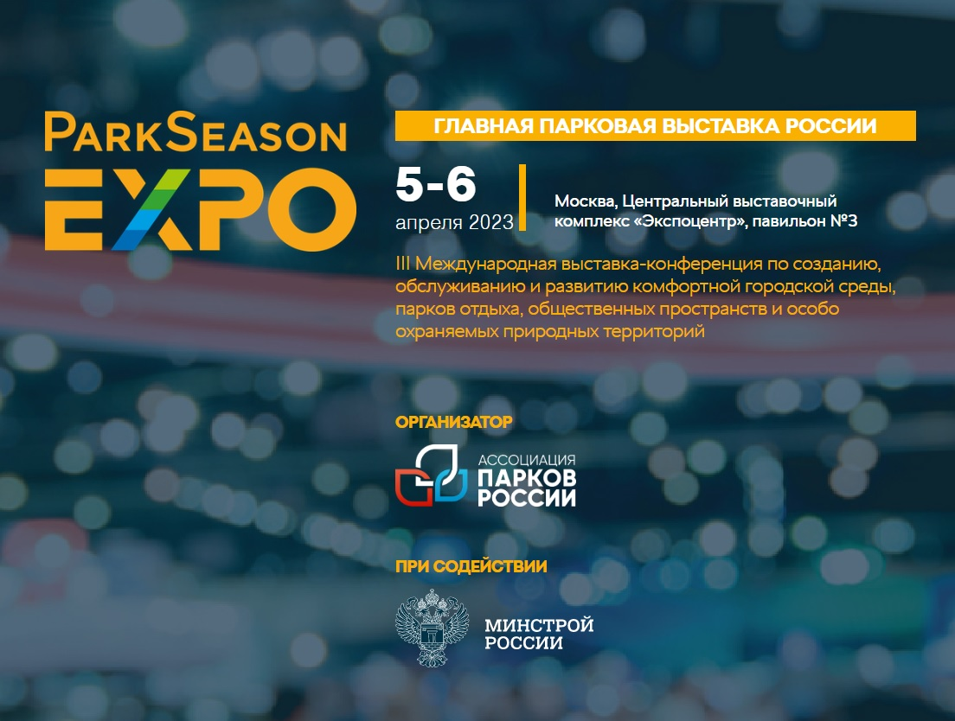

5-6 апреля 2023 года в Москве на территории Центрального выставочного комплекса «Экспоцентр» состоится главное парковое мероприятие Российской Федерации – III Международная выставка-конференция по созданию, обслуживанию и развитию комфортной городской среды, парков отдыха, общественных пространств и особо охраняемых природных территорий ParkSeason Expo. Миссией выставки является решение отраслевых задач по комплексному развитию территорий и природопользованию, содействие в реализации профильных национальных и федеральных проектов, а также демонстрация передовых достижений в сфере благоустройства, ЖКХ и экологии.

Организатором ParkSeason Expo традиционно выступает Ассоциация парков России при содействии Министерства строительства и жилищно-коммунального хозяйства РФ, Государственной Думы РФ и Всероссийского общества охраны природы, а также при поддержке Комитета Совета Федерации по федеративному устройству, региональной политике, местному самоуправлению и делам Севера, Минпромторга России, Росзаповедцентра Минприроды России, Министерства культуры РФ, Министерства спорта РФ и профильных департаментов Правительства Москвы. ParkSeason Expo является экспертной площадкой для прямого взаимодействия государственных структур и бизнес-сообщества, а также единственной в стране выставкой-конференцией B2G/B2B-формата. Интерес к проекту растет с каждым годом – прошедшую в апреле 2022 года выставку посетило рекордное количество делегатов из 327 городов и населенных пунктов Российской Федерации и других стран.

Разделы выставочной экспозиции посвящены самым актуальным темам комплексного развития территорий, создания комфортной городской среды и экологии, среди которых: «Благоустройство и озеленение», «Уборочная техника и обслуживание территорий», «Безопасность и IT-решения», «Развлечения и досуг», «Спорт и здоровье», «Общественное питание», «Доступная среда», «Природа и животный мир», «Туризм и отдых». Каждый из разделов выставки включает в себя тематические подразделы – от малых архитектурных форм и элементов освещения до аттракционов и спортивных площадок. В рамках деловой программы будут работать два конференц-зала. Большой конференц-зал доступен только для представителей администраций и муниципальных учреждений, а также партнеров, спикеров и экспонентов выставки по предварительным заявкам. Доступ в малый конференц-зал будет возможен для всех посетителей выставки. На конференции будут затронуты темы благоустройства городских пространств, создания центров притяжения, повышения внебюджетных доходов парков, формирования объединенных дирекций для эффективного управления, установки световой иллюминации и навигационного оформления, планирования дворовых и придомовых территорий и многие другие.

В качестве специального события запланирован совместный круглый стол Всероссийского общества охраны природы и Ассоциации парков России, посвященный экологической повестке, развитию городских ООПТ и национальных парков. Стоит отметить, что ВООП и Ассоциация подписали соглашение о долгосрочном сотрудничестве в октябре 2022 года. «Ассоциация парков России занимается правильным делом. Инициатива по сотрудничеству – закономерный шаг. Предстоит большая работа по популяризации парков, садов, заповедников и иных общественных пространств, а также экологической культуры и природоохранной деятельности. Будем обмениваться опытом и реализовывать совместные проекты», – отметил председатель ВООП, первый заместитель председателя комитета Государственной Думы РФ по экологии, природным ресурсам и охране окружающей среды, посол доброй воли ООН Вячеслав Фетисов.

Подробности мероприятия, бланк заявки на участие в деловой программе и форма регистрации для бесплатного посещения выставки доступны на официальном сайте: expo.urbanparks.ru.